POZVÁNKA
NA KLUB DŮCHODCŮ při MS ČČK MEDLOVICE -KLUBOVÉ SETKÁNÍ KTERÉ SE KONÁ V PONDĚLÍ 3. 10. 2022 OD 14. 30 V KULTURNÍM DOMĚ MEDLOVICE. PROGRAM: ZABEZPEČENÍ POŽÁRNÍ OCHRANY – POŽÁRNÍ NEBEZPEČÍ V DOMÁCNOSTECH
Přednáší pan Michal Mlčák- velitel jednotky dobrovolných hasičů Osvětimany, hasič strojník hasičského záchranného sboru Uherské Hradiště
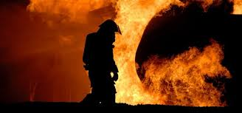 SOUČÁSTÍ SCHŮZE JE MALÉ OBČERSTVENÍ

